36. Medžiaga matematikos mokytojui
Integruojamos veiklos tema Kokie reiškiniai vyksta degant žvakei?

Klasė, dalykas | 5–6 klasės, matematika.
Numatoma veiklos trukmė | 45 min.
Ugdomi mokinių gebėjimai pagal Pagrindinio ugdymo bendrąsias programas. Matematika | 3.1. Skaityti (analizuoti) paprasčiausiais grafikais ar lentelėmis  išreikštas dviejų dydžių priklausomybes.  3.2. Spręsti paprasčiausius kasdienio turinio uždavinius, kuriuose du dydžiai yra tiesiogiai proporcingi.
Mokytojo veiklos siekiniai | Ugdyti mokinių gebėjimus:  iš pateikto grafiko ar lentelės rasti vieno dydžio reikšmę, kai nurodyta kito dydžio reikšmė;  spręsti paprasčiausius kasdienio turinio uždavinius, kuriuose du dydžiai yra tiesiogiai proporcingi.
Veiklos priemonės | Užduočių lapas kiekvienai mokinių grupei, atsakymų lapas mokytojui.
Siūloma veikla | Mokinių darbas grupėmis. (Rekomenduojamas formalusis kaupiamasis ir neformalusis vertinimas.)

Užduočių lapas (mokiniams)

- Nustatykite kiekvieno taško koordinates ir perskaitykite paslėptą žodį.
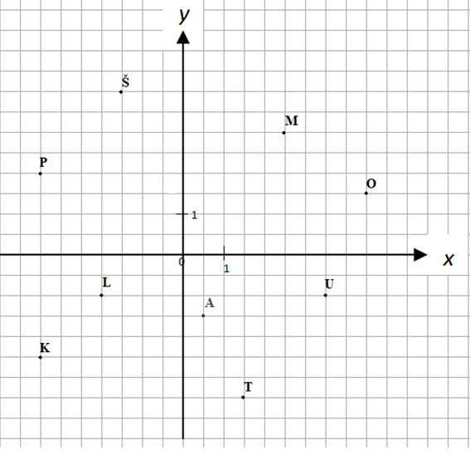 | Taško koordinatės Taško pavadinimas  (-3,5; 2)  (-2; -1)  (4,5; 1,5)  (-3,5; -2,5)  (-1,5; 4)  (1,5; -3,5)  (3,5; -1)  (2,5; 3)  (0,5; -1,5)
- Nustatykite, ar taškas priklauso atkarpai AB?
Taško koordinatės | Ar priklauso atkarpai AB?
(-4; 2)
(-2,5; -1)
(-3; 3,5)
(2; 0)
(3,5; -1)
(1; -0,7)
(-1; 2,5)
(-1,5; 2,5)

- Brėžinyje pavaizduotas mokinių pažintinio žygio nuo stovyklos iki pilies grafikas.

3.1. Apskaičiuokite, kiek laiko truko žygis.

3.2. Apskaičiuokite, kiek laiko žygio metu mokiniai ilsėjosi.

3.3. Apskaičiuokite, kokiu greičiu mokiniai ėjo pirmą žygio valandą.

3.4. Apskaičiuokite atstumą nuo stovyklos iki pilies.

3.5. Apskaičiuokite visą mokinių nueitą kelią nuo stovyklos iki pilies ir atgal.

3.6. Apskaičiuokite vidutinį mokinių greitį žygio metu.

Atsakymų lapas (mokytojui)

1.  Taško koordinatės Taško pavadinimas  (-3,5; 2) P  (-2; -1) L  (4,5; 1,5) O  (-3,5; -2,5) K  (-1,5; 4) Š  (1,5; -3,5) T  (3,5; -1) U  (2,5; 3) M  (0,5; -1,5) A | Taško koordinatės Ar priklauso atkarpai AB?  (-4; 2) ne  (-2,5; -1) ne  (-3; 3,5) taip  (2; 0) taip  (3,5; -1) taip  (1; -0,7) ne  (-1; 2,5) ne  (-1,5; 2,5) taip  2.

3.
3.1 | 9,5 km
3.2 | 3,5 val.
3.3
3.4 | 12 km
3.5 | 24 km
3.6

